CÁCH LÀM THỊT BÒ KHÔ ĐƠN GIẢN TẠI NHÀ
Hương vị cay cay, đậm đà, thơm ngon của thịt bò khô luôn khiến nó trở thành món nhậu “lai rai” ngon khó cưỡng của các quý ông. Chính vì thế, thay vì mua thịt bò khô ngoài tiệm vừa đắt, vừa không đảm bảo vệ sinh cũng như lo lắng về nguồn gốc thực phẩm tại sao chị em phụ nữ không thể hiện sự khéo léo chiều chồng của mình bằng việc tự tay chuẩn bị cho ông xã món nhậu hấp dẫn này với cách làm món bò khô đơn giản tại nhà của chúng tôi.
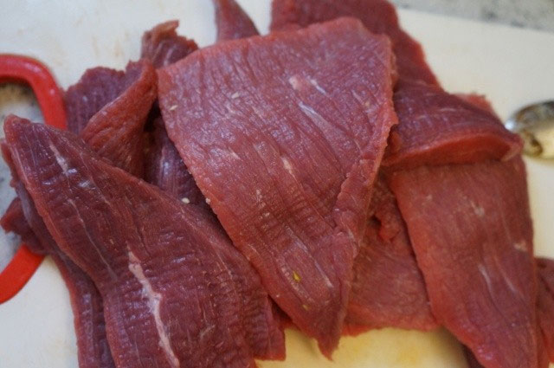
Nguyên liệu làm thịt bò khô:
- Thịt bò: 600g
- Sả: 50g.
- Tỏi: 30g.
- Ngũ vị hương: 15g (3 gói, mỗi gói 5g).
- Mật ong: 10ml.
- Gừng: 1 nhánh nhỏ.
- Chanh: 1 quả.
- Rau thơm, rau mùi, bột thì là: 50g.
- Gia vị: Nước tương, hạt nêm, bột ngọt, ớt bột, tiêu, đường, dầu ăn.
Chú ý: bạn có thể chọn loại bò bắp hoặc thịt bò thăn nhé cho ngon và có thớ thịt dài nhé.
Sơ chế nguyên liệu:
- Gừng, tỏi, sả: Làm sạch, băm nhuyễn mịn.
- Thịt bò: Cắt lát mỏng theo chiều dài của thớ thịt, bạn lưu ý không được cắt ngang thớ thịt đâu nhé vì như thế khi làm xong món bò khô sẽ bị vụn đấy.
- Ướp thịt với: 15g ngũ vị hương, 2 thìa sả, 1 thìa gừng, 1 thìa tỏi, 1 thìa nước tương, 1 thìa hạt nêm, ½ thìa bột ngọt, ¼ thìa đường, ½ thìa tiêu, 1-2 thìa ớt bột (tùy theo khẩu vị ăn cay của bạn nhé), 10ml mật ong và ½ thìa dầu ăn. Ướp trong 10 giờ đồng hồ để cho thịt thật ngấm các loại gia vị. Thỉnh thoảng bạn phải đảo đều thịt lại để thịt ngấm hết gia vị cho ngon nhé.

Thực hiện làm thịt bò khô bằng lò vi sóng/ chảo chống dính
- Bạn xếp thịt vào nồi theo từng lớp rồi đun thật nhỏ lửa trong khoảng 25-30 phút. Khi đun bạn đừng thêm nước nhé vì thịt bò sẽ tự tiết ra nước. Bạn có thể gia giảm thêm gia vị sao cho vừa ăn nhé.
- Đến khi nào thịt bò chuyển từ màu đỏ sang màu nâu và nước cạn là được.
- Dùng chày, cối giã từng miếng thịt bò khô ra cho mềm sao cho có thể dùng tay xé ra được.
- Sau đó, bạn có thể thực hiện theo 2 cách:
- Cách 1: Cho thịt vào lò vi sóng đến khi nào thịt khô vừa là được.
- Cách 2: Bạn cho thịt vào chảo lớn và đảo đều tay với lửa thật nhỏ đến khi thịt khô vừa là được, nhưng bạn phải lưu ý đảo luôn tay chứ không thịt rất dễ bị cháy sém đấy nhé.
- Để thịt bò khô nguội hẳn là bạn có thể dùng ngay hoặc cho vào lọ thủy tinh để trong tủ lạnh bảo quản được từ 1-2 tháng mà hương vị bò khô vẫn rất ngon đấy.
Thực hiện làm thịt bò khô bằng nồi cơm điện
Có nhiều cách để bạn làm được món thịt bò khô thơm ngon mà không cần dùng lò nướng. Bên cạnh cách làm thịt bò khô bằng chảo chống dính, lò vi sóng đã giới thiệu ở trên, VnDoc sẽ giới thiệu thêm đến bạn một cách làm thịt bò khô đơn giản, cực nhanh tại nhà bằng chính nồi cơm điện quen thuộc mà vẫn có được món thịt bò kho dạng miếng siêu hấp dẫn. Hãy cùng xem cách làm thịt bò khô bằng nồi cơm điện theo công thức siêu dễ dưới đây nhé!
Tương tự với Cách làm thịt bò khô bằng chảo chống dính, khi tiến hành làm thịt bò khô bằng nồi cơm điện các bạn tiến hành các bước sau:
- Sau khi lựa chọn được thịt bò ngon thì các bạn tiến hành ướp thịt bò với các gia vị như trên, dùng tay trộn thật đều và nhớ bóp nhẹ để gia vị được thấm sâu vào thịt bò nhé. Để đảm bảo vệ sinh thì bạn hãy đeo găng tay nilon để trộn và bóp thịt bò. Rồi ướp thịt bò trong 6 - 10 tiếng.
- Sau thời gian ướp, bạn đổ toàn bộ thịt bò đã ướp vào nồi cơm điện, đậy nắp lại và nấu. Lúc này thịt bò sẽ tiết ra nước, bạn cứ để thịt bò sôi lên liu riu, ngấm nước gia vị để chín thịt.
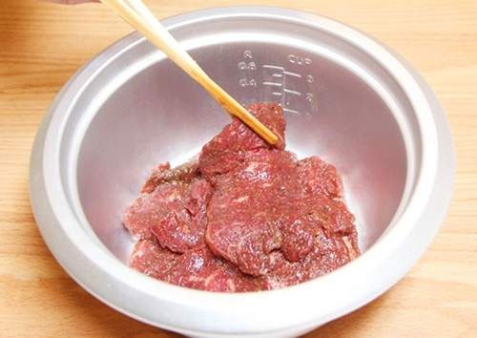
- Khi nồi cơm điện nhảy sang chế độ hâm nóng thì bạn mở nồi và lật lại thịt. Lúc này, bạn cho thêm vào nồi ớt bột, gừng cùng bột thì là vào, đảo đều đến khi thịt bò chín và cạn nước, sau đó bạn tiếp tục đảo cho khô hẳn lại là được.
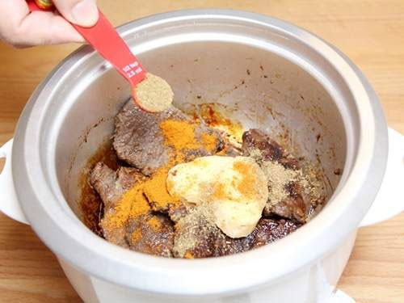
Làm thịt bò khô bằng nồi cơm điện sẽ lâu hơn, tuy nhiên độ nóng ấm nhẹ của nồi cơm điện sẽ khiến món thịt bò khô được rút nước từ từ, và sẽ khô lại y như trong lò nướng vậy.
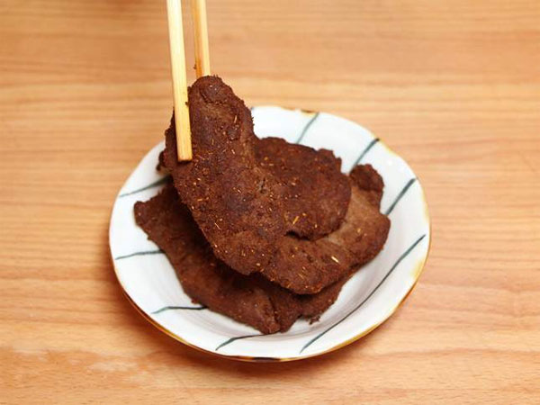
Yêu cầu món ăn:
- Bò khô có vị vừa ăn, mùi ngũ vị hương và các loại gia vị khác hòa quyện với nhau tạo thành một hương vị rất đặc trưng.
- Bò có thớ dài nguyên, đẹp mắt, không bị vụn, thịt bò không quá khô, khi ăn bạn vẫn cảm nhận được vị ngọt ngon của thịt.
Cách thưởng thức thịt bò khô:
- Món bò khô này dùng để ăn vặt hay làm mồi nhậu cho các quý ông đều rất hấp dẫn: Khi ăn, bạn trộn thịt bò khô với nước cốt ½ quả chanh và ăn kèm với rau thơm, rau mùi sẽ khiến món ăn ngon hơn rất nhiều.
- Bạn cũng có thể sử dụng bò khô dùng để chế biến làm các món gỏi, nộm bò khô trong bữa ăn hàng ngày nữa đấy.
Với cách làm thịt bò khô đơn giản tại nhà bạn đã có thể chế biến được món ăn vặt cho cả nhà, món nhậu thơm ngon, hấp dẫn và an toàn cho ông xã rồi đấy. Vậy còn chần chờ gì nữa mà không bắt tay vào thực hiện ngay thôi. Chúc bạn chế biến thành công nhé.

